附件：

供销合作社为农服务专题培训班
报 名 回 执 表

姓 名 | 性别 | 民族 | 单 位 | 职 务 | 手 机 | E-mail

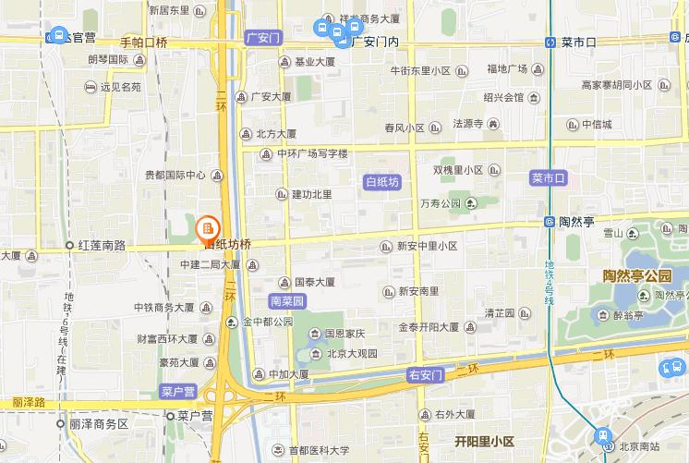
北京贯通建徽酒店

乘车路线：1、首都机场至酒店约45公里；机场巴士：北京西站方向机场巴士至广安门西下车（站名达官营），下车乘出租车，广安门南走附路，到白纸坊桥下右转，向西100米。2、北京站至酒店约9公里；公交：122路北京站东至大白纸坊桥下车，向西50米；地铁：北京站乘地铁4号线到陶然亭转84路到南菜园下车，向西150米。3、北京西客站至酒店约4.5公里；北京西站北广场乘运通102路到白纸坊桥下车，向西50米；4、北京南站至酒店约4公里 ；公交：84路、381路、122路白纸坊桥北，向西150米。

